【广东轻工职业技术学院】
食品与生物技术学院开展国防教育大讲座
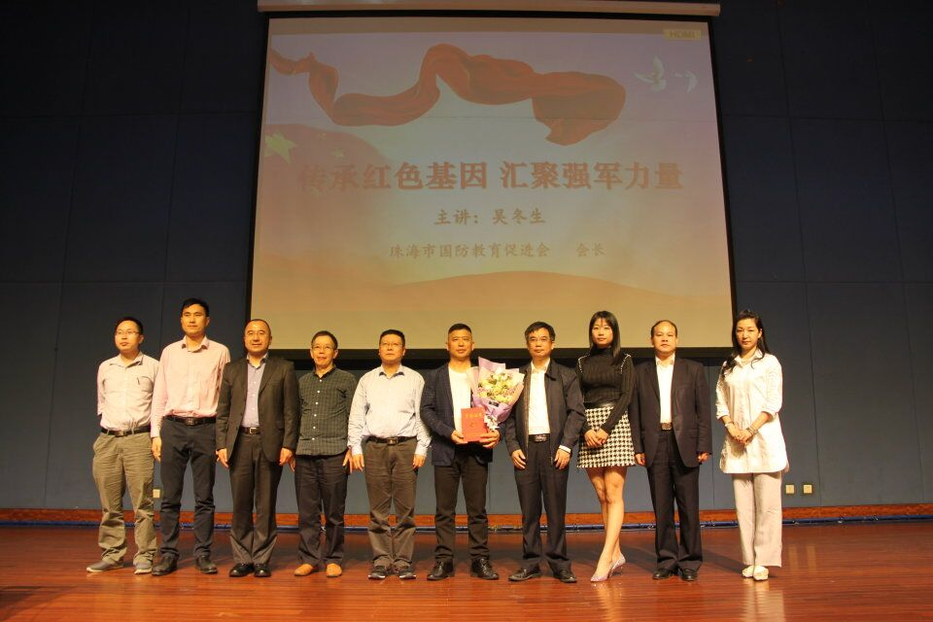
4月10号，由学校武装部主办、食品与生物技术学院承办的以“传承红色基因、汇聚强军力量”为主题的国防安全教育讲座在图书馆报告厅顺利举行。本次讲座特邀珠海市国防教育促进会会长吴冬生先生担任主讲，出席了本次讲座的还有国防教育促进会副会长席艾力、食品与生物技术学院党总支书记揭广川老师和学工副院长刘嘉俊老师等。
讲座开始由揭广川书记致辞，他隆重介绍了出席本次讲座的领导和嘉宾，并指出新时代全民学习国防教育的紧迫性和重要性，国防力量的强大需要每个中国人民奉献自己的力量和智慧。吴冬生会长进行了以“国防安全教育”为主题的演讲，他结合自己的军旅生涯声情并茂的讲述了自己在对越自卫还击战中的不寻常的经历，深刻解读了他们那一代人献身使命、保家卫国的坚强意志，讲述了国防安全的重要性，深刻指出有国才有家，每个人都要做国防安全的宣传者和实践者。接着，他又详细分析了我国当前所处的国际形势和周边安全形势，进一步指出一个国家如果没有强大的国防就不会有稳定的发展环境，所以，我们每一个人都要关注国防，都要珍惜时间，努力学好科学文化知识以便将来更好的为我国国防事业做贡献。吴会长慷慨激昂、正气凌然的讲解赢得了同学们的阵阵掌声。
活动的最后，揭广川书记对本次讲座进行了总结。他指出吴会长以亲身经历讲述了一名士兵战士如何在惨烈的战争中献身使命，献身国防，他不屈不挠的奋斗精神和强烈的爱国、卫国之心值得我们每一个人学习，我们要懂得和平来之不易，要努力学习，学好本领，学会感恩，奋斗不息，将来为祖国的发展和国防事业的进步贡献自己的一份力量。（食品与生物技术学院）

